
TDSB早期阅读教学指导：家庭和照护者指南


TDSB的早期阅读教学
教育工作者努力将有意识的基础阅读技能教学融入到丰富的学习经验中，并以儿童的优势、兴趣、热情、生活经验和身份为基础。以下是我们的早期阅读框架，其中概述了有效的早期阅读教学的关键组成部分
并用于指导TDSB的阅读教学。

TDSB早期阅读框架
该框架中概述的关键信息包括：
- 阅读经验建立在学生原有的知识、优势、热情、兴趣、身份及其在家庭和社区的语言经验之上
- 基础阅读技能的教学是在有目的、有意义的情况下进行的，学生们沉浸在妙趣横生的读写体验中，促进快乐成长
- 阅读教学建立在及时回应、充满关爱的关系之上

ve

尊重儿童的力量、兴趣、热情、身份和生活经验
s
D
da
t

安大略省人权委员会--阅读权调查报告
e
s
s
安大略省人权委员会发布了《阅读权调查报告》，该报告反映了对阅读障碍学生人权问题的公开调查结果。作为对调查报告的回应，教育厅发布了《有效的早期阅读教学指导：教师指南》，其中的教学策略范例旨在支持阅读教学。
TDSB对教育工作者读写教学的支持反映了《阅读权调查报告》的建议，也确保了学生的生活经验和身份能够得到肯定，并让他们体验到阅读的乐趣。

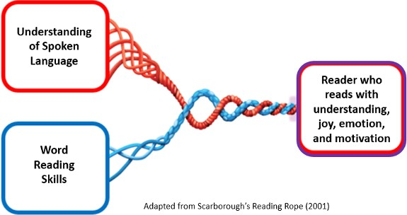
儿童学习阅读需要哪些技能？
这个视觉效果图展示了儿童对口头语言的理解与他们的文字阅读技能之间的关系。这两方面的技能结合在一起，造就了带着理解、快乐、情感和动机去进行阅读的读者。
TDSB早期教育部门与言语-语言病理学家一起，支持TDSB教育工作者理解该图示中概述的策略和技能。

口头语言理解 | 词语阅读能力
这方面的技能包括：  - 获取背景知识  - 使用和理解单词、句子和故事  - 解决问题 - 推理 - 提问  - 参加讨论和谈话 | 这方面的技能包括：  - 对音节、发音和单词的理解  - 知道并使用字母发音关联来阅读单词  - 使用特定方法来阅读不熟悉的单词（例如：拼读发声）  - 有策略地阅读，以便形成视觉词语认知

在家培养儿童的阅读技能
家庭是由有能力素养、具备行为能力，有好奇心，有丰富经验的个人组成。家人爱他们的孩子，希望为他们提供最好的条件。家庭是照顾孩子的专家。他们对儿童的学习、发展、健康和幸福具备最有力的影响。
- 《幼儿园课程2016版》，第10页。
家庭和照护者可以通过多种方式在家里培养孩子的阅读能力。
请查看下面的提示，供家庭/照护者在以下关键领域培养儿童的语言能力：
- 在家玩耍
- 在家说话
- 在家阅读
- 在家写作

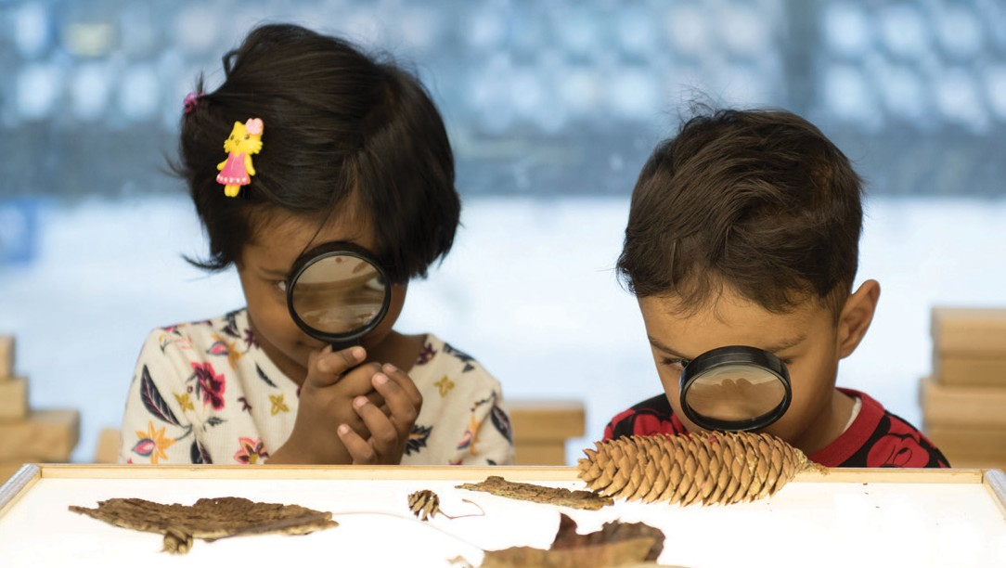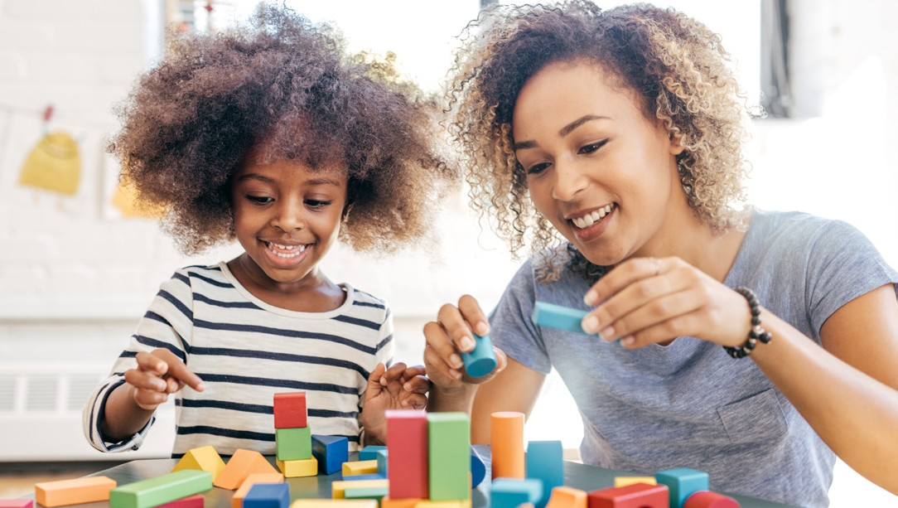

在家玩耍 | 在家聊天
与您的孩子一起玩耍、探索、调查并获得乐趣。在游戏中学习：  - 培养语言能力、解决问题的能力、社会沟通、自我调节和专注力  - 使学习变得有趣并有吸引力  - 进行各种技能的练习  - 让家人一起参与  在家里玩耍和探索的方法：  - 一起玩棋盘游戏  - 利用你的想象力进行假扮游戏（例如，创建一个商店、医生办公室、一个餐厅等）  - 使用松散的部件（例如：纸板箱、杯子、棍子、石头）进行创作。请孩子们告诉你他们的创作  - 花一些时间亲近大自然。谈论你们看到的、听到的以及让你们感到好奇的东西  - 谈论和调查儿童的兴趣（例如，如果儿童对汽车感兴趣，问儿童有什么问题，花时间观察社区里的汽车并分享你注意到的汽车，阅读非小说类书籍或观看关于汽车的视频，以帮助回答儿童的问题） | 用家庭内部特有的语言或方言与孩子交谈、对孩子朗读。与孩子交谈有助于建立：  - 听力和理解能力  - 强烈的个人和文化认同  - 对过去和现在事件的理解  - 对不同观点的理解  - 有能力提出不同的解决方案来解决问题  - 阅读和写作所需的语言技能  - 社会情感纽带  在家里创造丰富谈话机会的方法：  - 阅读或收看你和家人感兴趣的书籍与节目  - 谈谈你自己的成长经历  - 分享重要的文化故事  - 当你们一起完成任务时，谈论你们所采取的步骤（例如在烘烤时，分享你们所采取的步骤，并说出你们所使用的原材料）  - 在与孩子交谈时，提出思考问题：  - 你认为他们为什么会有这种感觉？  - 你认为接下来会发生什么？你怎么知道的？  - 你是否同意 ?为什么？  - 你最喜欢的部分是什么？

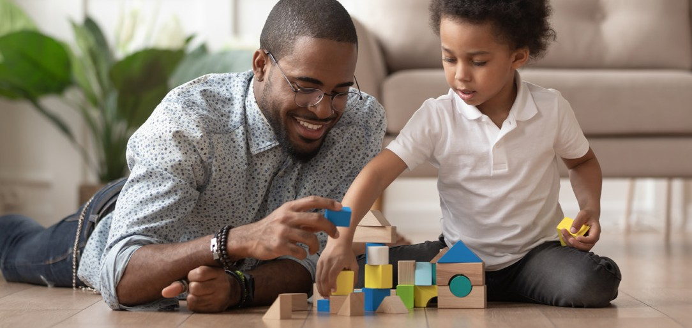 | 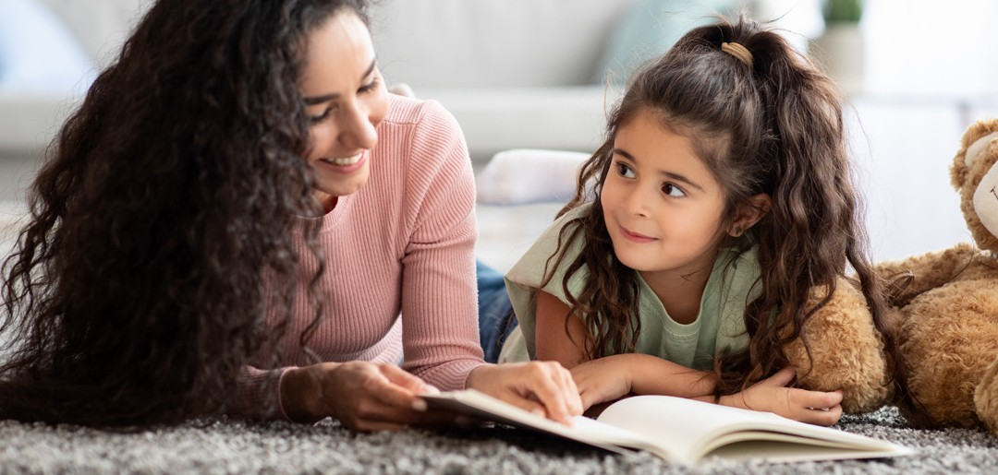
在家阅读 |  | 在家写作
家庭和照护者可以通过以下方式培养早期阅读技能：  - 用语言做游戏  - 拍打音节（例如："奶奶这个词有多少个音节？两个！"提示：鼓励  孩子把手放在下巴下面。每一个音节都会使嘴巴张开，他们的下巴会碰到他们的手)  - 将单词分解成单个的声音（例如："你在猫这个词中听到多少个声音？  /c/./a/./t/。三个！"）帮助儿童学习声音字母的联想（例如：你的名字是以什么声音开始的？ 什么字母？）  - 示范如何在阅读时将声音混合在一起组成单词（例如，/c/.../a/.../t/是猫）  - 示范并帮助儿童读出单词  - 讨论词语和故事的含义  - 一起阅读书籍，谈论你所读的书。问一些问题，如：  - 你最喜欢的部分是什么？为什么？  - 这本书让你想起了什么？  - 这个故事让你有什么感觉？为什么？  家庭和照护者可以通过以下方式帮助培养大龄儿童的阅读技能：  - 帮助孩子们将较长的单词分块并谈论其含义。(例如：com...mun...i...ty，让我们把每个部分的声音读出来，然后把它们放在一起）  - 一起阅读，进行推论（例如："你认为故事中的人物接下来会做什么？你为什么这么想？"），就所读的主题提出问题，并将文本中的观点与他们的生活经验联系起来。 |  | 家庭和照护者可以通过以下方式培养早期写作技能：  - 模仿写作和共同写作（例如，创建购物清单、贺卡、短信、写电子邮件等）  - 示范如何听单词中的声音，并在书写时将声音转化为字母（例如，"我们需要西红柿，西红柿的第一个音是什么？/t/....，字母't'表示/t/。让我们从't'开始写西红柿)  家庭和照护者可以通过以下方式帮助培养大龄儿童的写作能力：  - 帮助儿童谈论他们将要写的东西，并协助他们组织想法以及阐述他们的想法（例如，你认为你在写作中会使用什么词？）  - 为儿童创造有趣和有意义的写作机会（例如，制作贺卡、购物清单、聚会邀请函、感谢信等）  - 一起阅读各种文本（例如，诗歌、故事、章节书、电子邮件、散文、事实概况），让儿童接触各种书面形式文体

